
Об установлении и изменении границ районов и города Семей области Абай
Совместные постановление акимата области Абай от 12 апреля 2024 года № 78 и решение маслихата области Абай от 12 апреля 2024 года № 14/103-VIII. Зарегистрировано Департаментом юстиции области Абай 18 апреля 2024 года № 259-18.
В соответствии с подпунктом 2) статьи 11 Закона Республики Казахстан "Об административно-территориальном устройстве Республики Казахстан", акимат области Абай ПОСТАНОВЛЯЕТ и маслихат области Абай РЕШИЛ:
1. Установить границы:
1) нового района Жаңасемей области Абай общей площадью 2 754 401,0 гектаров, согласно приложению 1 к настоящему совместному постановлению и решению;
2) нового района Мақаншы области Абай общей площадью 1 137 466,0 гектаров, согласно приложению 2 к настоящему совместному постановлению и решению.
2. Изменить границы:
1) Бескарагайского района области Абай, путем передачи 3 547,3 гектаров в границы нового района Жаңасемей области Абай, установив границы общей площадью 1 137 376,7 гектара, согласно приложению 3 к настоящему совместному постановлению и решению;
2) Урджарского района области Абай, путем передачи 1 137 466,0 гектаров в границы нового района Мақаншы области Абай, установив границы общей площадью 1 203 906,0 гектара, согласно приложению 4 к настоящему совместному постановлению и решению;
3) города Семей области Абай, путем передачи 2 750 853,7 гектаров в границы нового района Жаңасемей области Абай, установив границы общей площадью 29 821,3 гектара, согласно приложению 5 к настоящему совместному постановлению и решению.
3. Настоящее совместное постановление акимата и решение маслихата вводится в действие по истечении десяти календарных дней после дня его первого официального опубликования.
Аким области Абай
Н. Уранхаев
Председатель маслихата области Абай
К. Сулейменов
Приложение 1 к совместному
постановлению и решению
акимата области Абай
от 12 апреля 2024 года
№ 78 и
маслихата области Абай
от 12 апреля 2024 года
№ 14/103-VIII
Схематическая карта района Жаңасемей области Абай

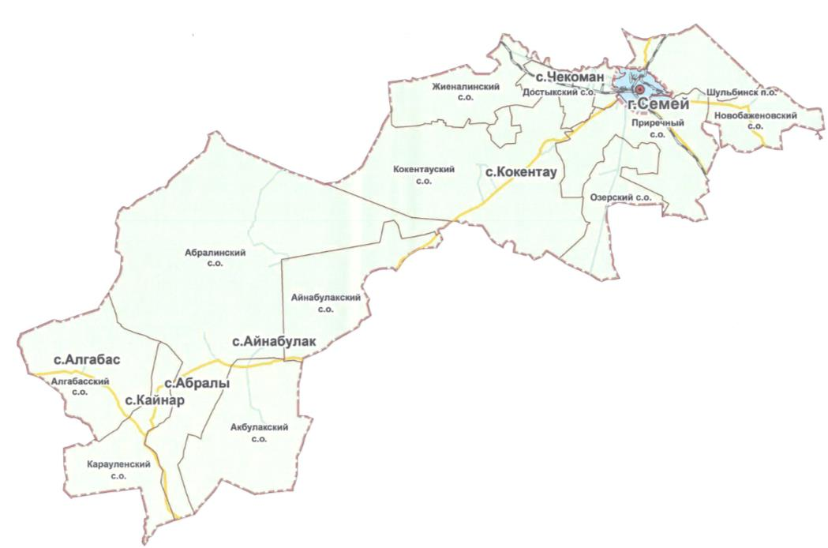

Описание границы района Жаңасемей
Границы обозначены следующим образом:
на севере район граничит с Бескарагайским и Бородулихинским районами области Абай;
на юге район граничит с Абайским, Аягозским и Жарминским районами области Абай;
восточная граница проходит по границам территорий, находящихся в административном подчинении Восточно-Казахстанской области;
западная граница проходит по границам территорий, находящихся в административном подчинении Карагандинской области.
Приложение 2
к совместному постановлению
акимата области Абай
от 12 апреля 2024 года
№ 78 и
решению маслихата области
Абай от 12 апреля 2024 года
№ 14/103-VIII
Схематическая карта района Мақаншы области Абай

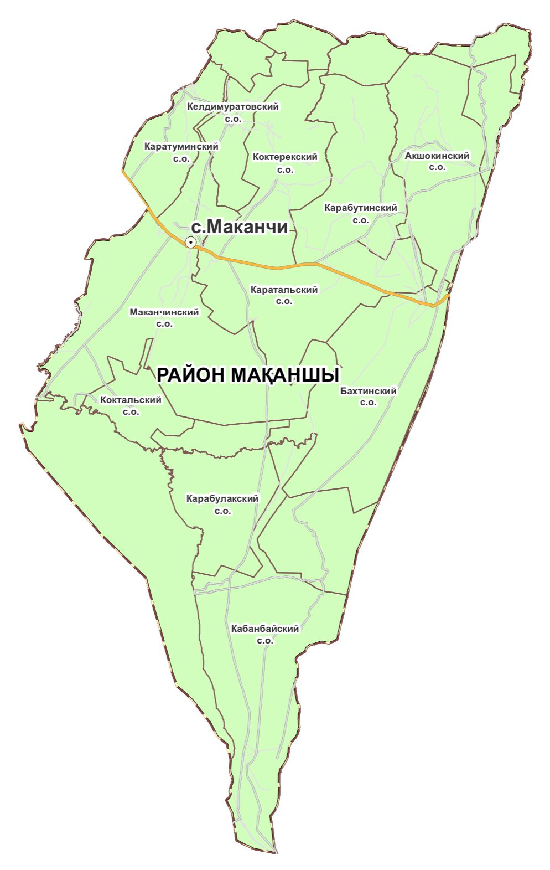

Описание границы района Мақаншы
Границы обозначены следующим образом:
на севере район граничит с Урджарским районом области Абай;
западная граница проходит по границам территорий, находящихся в административном подчинении области Жетісу.
Приложение 3
к совместному постановлению
акимата области Абай
от 12 апреля 2024 года
№ 78 и
решению маслихата области
Абай
от 12 апреля 2024 года
№ 14/103-VIII
Схематическая карта Бескарагайского района области Абай

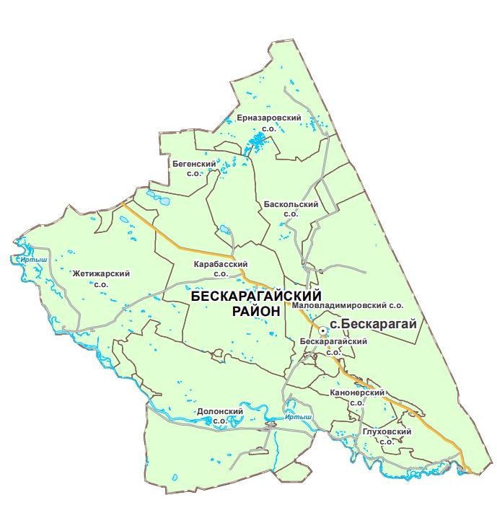

Описание границы Бескарагайского района
Границы обозначены следующим образом:
на юге район граничит с районом Жаңасемей области Абай;
на востоке район граничит с Бородулихинским районом области Абай;
западная граница проходит по границам территорий, находящихся в административном подчинении Павлодарской области.
Приложение 4
к совместному постановлению
акимата области Абай
от 12 апреля 2024 года
№ 78 и
решению маслихата области
Абай
от 12 апреля 2024 года
№ 14/103-VIII
Схематическая карта Урджарского района области Абай

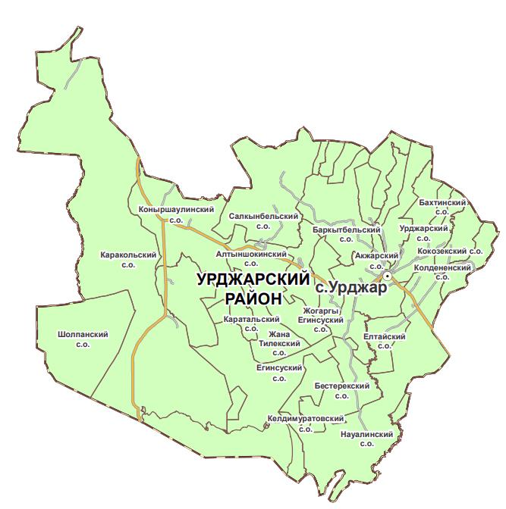

Описание границы Урджарского района
Границы обозначены следующим образом:
на северо-западе и западе район граничит с Аягозским районом области Абай;
на севере район граничит с районом Ақсуат области Абай;
северо-восточная граница проходит по границам территорий, находящихся в административном подчинении Восточно-Казахстанской области;
на юге район граничит с районом Мақаншы области Абай.
Приложение 5
к совместному постановлению
акимата области Абай
от 12 апреля 2024 года
№ 78 и
решению маслихата области
Абай
от 12 апреля 2024 года
№ 14/103-VIII
Схематическая карта города Семей области Абай

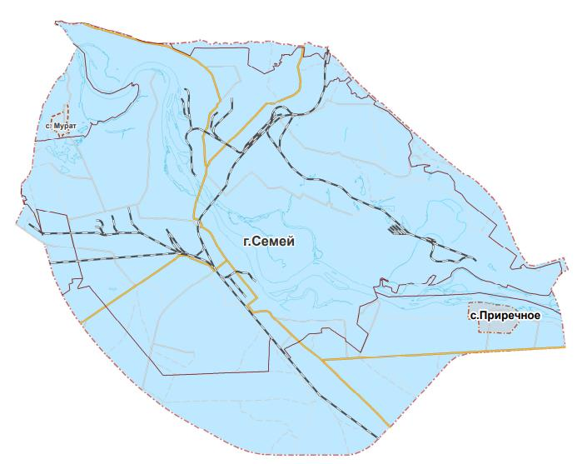

Описание границы города Семей
Границы обозначены следующим образом:
на севере город граничит с Бескарагайским районом области Абай;
на юге, западе и востоке город граничит с районом Жаңасемей области Абай.

© 2012. РГП на ПХВ «Институт законодательства и правовой информации Республики Казахстан» Министерства юстиции Республики Казахстан

